**Инструкция администратора по работе в подсистеме хранения и обработки данных, подсистеме визуализации данных**

**СОДЕРЖАНИЕ**

АННОТАЦИЯ 3

**История документа** 4

1. Инструкция по работе в подсистеме визуализации данных 5

1.1 Авторизация 5

1.2 Интеграция с источниками данных 6

1.3 Работа с моделями данных 9

1.4 Создание и редактирование дашбордов 10

2. Инструкция по работе с порталом 22

2.1 Идентификация и аутентификация пользователей 22

2.2 Настройка доступа пользователей к разделам портала 23

2.3. Настройка структуры разделов портала 23

2.4. Доступ через WEB-браузер 24

2.5. Навигация по порталу 24

2.6. Доступ к интерактивным отчетам 25

2.7. Публикация аналитических отчетов 25

2.8. Настройка стартовой страницы 27

2.9. Адаптивное масштабирование отчетов 28

2.10. Поиск отчета по названию 28

2.11. Печать и сохранение отчетов 28

2.12. Добавление новых пользователей. 30

Заключение 31

# АННОТАЦИЯ

Данная инструкция предназначена администраторам для работы с подсистемой визуализации данных, а также подсистемы публикации аналитических данных, представляющей собой WEB-портал. Портал предоставляет доступ к агрегированной и подготовленной к публикации информации в виде дашбордов.

**История документа**

|  |  |  |  |
| --- | --- | --- | --- |
| **Версия** | **Дата** | **Автор** | **Комментарии** |
| 1.0 | 12.11.2024 |  | Исходная версия документа |

# Инструкция по работе в подсистеме визуализации данных

## 1.1 Авторизация

Для авторизации требуется зайти на портал, где система потребует авторизоваться (рисунок 1). 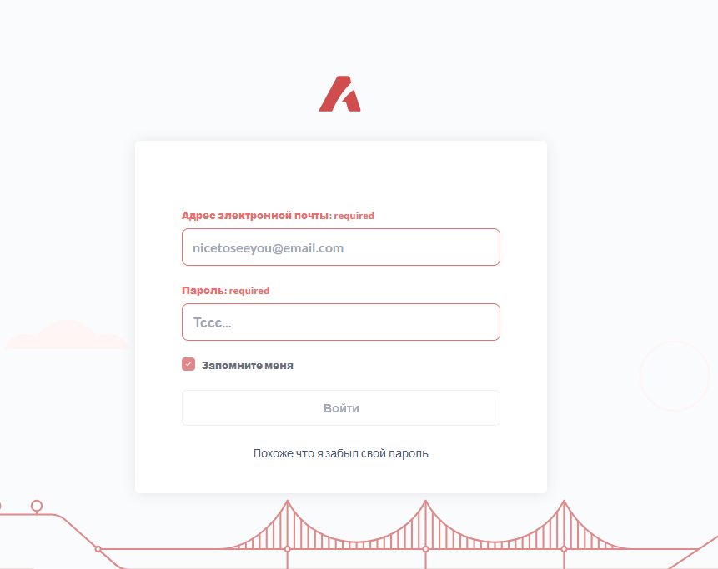

Рисунок 1 – окно авторизации.

Для просмотра списка пользователей – требуется зайти в окно управления и выбрать меню «Люди», где можно пригласить нового пользователя, редактировать пользователя, сброс пароля или отключить учетку. В этом же окне можно создавать группы пользователей, выбрав в левом меню опцию «Группы»

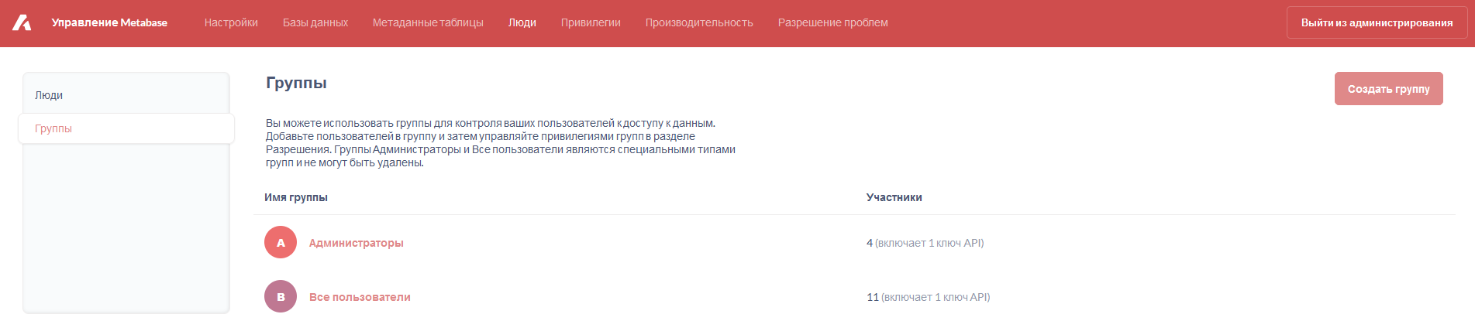

Рисунок 2 – окно меню «Люди»

В меню «Привилегии» можно настроить доступ к коллекциям и доступа к данным (рисунок 3).

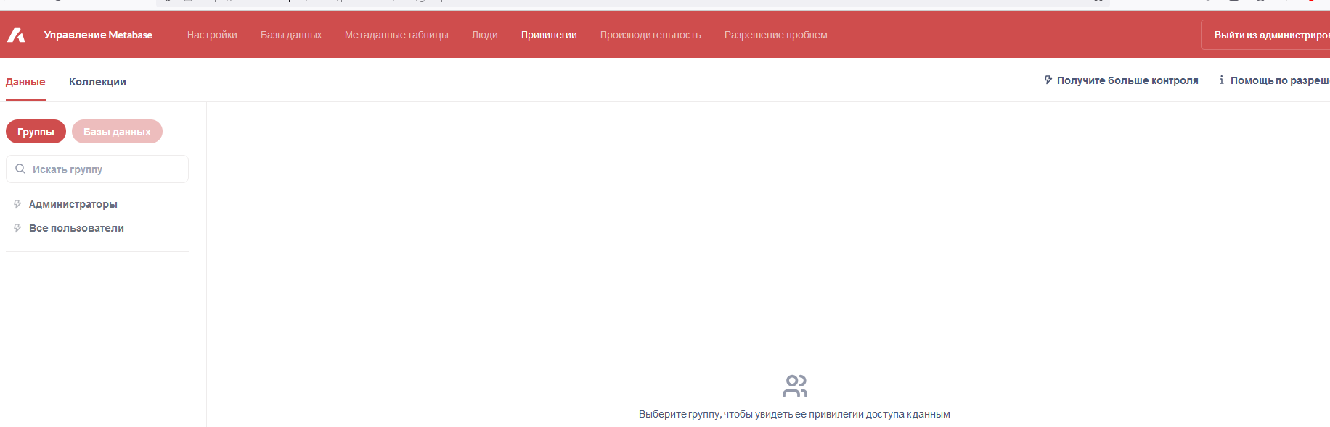

Рисунок 3 – окно меню «Привилегии»

## 1.2 Интеграция с источниками данных

Для добавления источника данных требуется зайди в раздел «Управление» в меню настроек (рисунок 4).

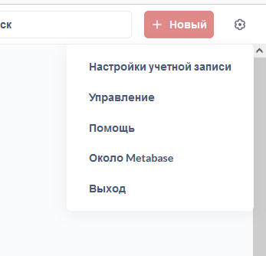

Рисунок 4 – меню настроек.

В окне управления подсистеме визуализации данных зайти в меню «Базы Данных» и нажать кнопку «Добавить базу данных» (рисунок 5).

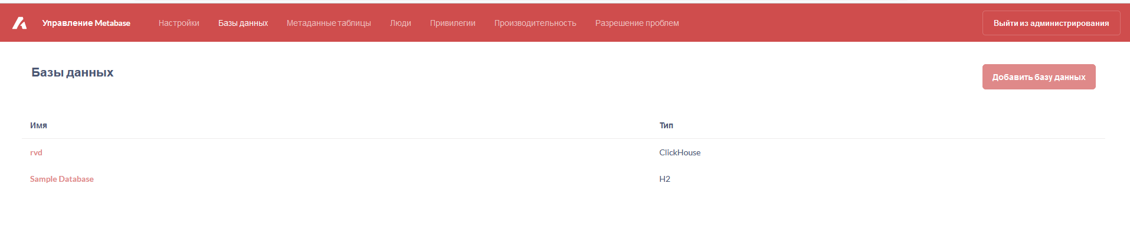

Рисунок 5 – меню базы данных.

В открывшемся окне требуется настроить подключение к требуемому источнику данных, выбрав нужную СУБД и заполнив параметры подключения. (Рисунок 6)

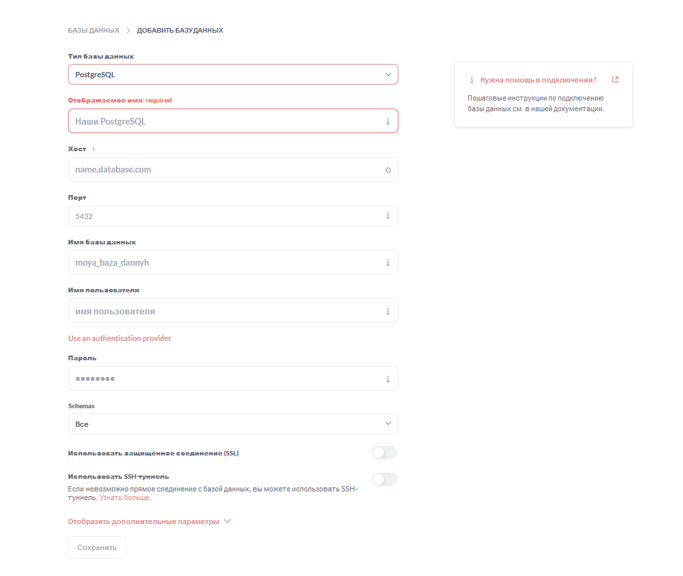

Рисунок 6 – окно добавления базы данных

Подсистема поддерживает интеграцию с различными системами управления базами данных, включая:

* Apache Spark - открытая унифицированная платформа для аналитики.
* BigQuery - полностью управляемый, бессерверный сервис для хранения данных.
* ClickHouse - колоночная аналитическая СУБД с открытым кодом, позволяющая выполнять аналитические запросы в режиме реального времени на структурированных больших данных.
* Druid - распределенное хранилище данных с открытым исходным кодом, ориентированное на столбцы.
* Microsoft SQL Server - реляционная система управления базами данных.
* MongoDB - документоориентированная распределенная база данных общего назначения.
* MySQL - открытая реляционная система управления базами данных.
* Oracle Database - многомодельная реляционная система управления базами данных.
* PostgreSQL - открытая реляционная система управления базами данных.
* Presto - распределенный механизм запросов с открытым исходным кодом.
* Snowflake - облачная платформа данных.
* SQLite - реляционная система управления базами данных.
* Vertica - распределенная система управления базами данных без совместного использования ресурсов.

Для реализации автоматической синхронизации базы данных в настройках подключения переключить кнопку **«Выберите когда будет выполняться синхронизация и сканирование»** и в открывшемся списке выбрать периодичность синхронизации таблиц (рисунок 7).

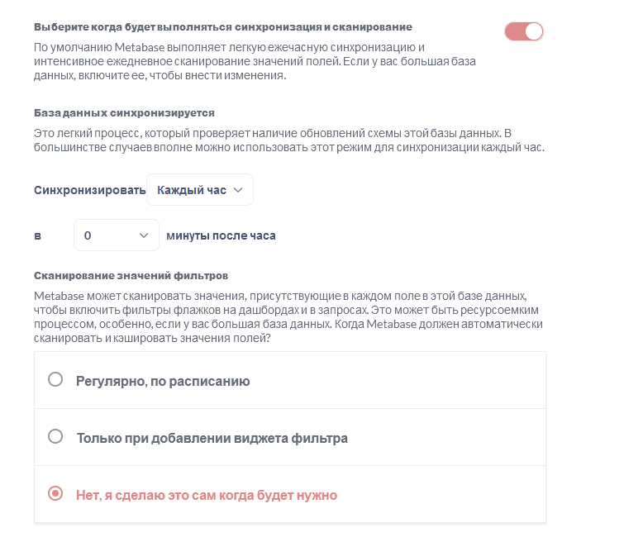

Рисунок 7 – Меню настроек синхронизации базы данных.

## Работа с моделями данных

Управление схемами данных: Пользователи с соответствующими полномочиями имеют возможность управлять схемами данных, включая возможность скрыть и переименовать  поля и таблицы.

Для этого требуется зайти в меню управления (рисунок 1) и выбрать раздел «Метаданные таблицы», где требуется выбрать нужную базу данных, как показано на рисунке 8.

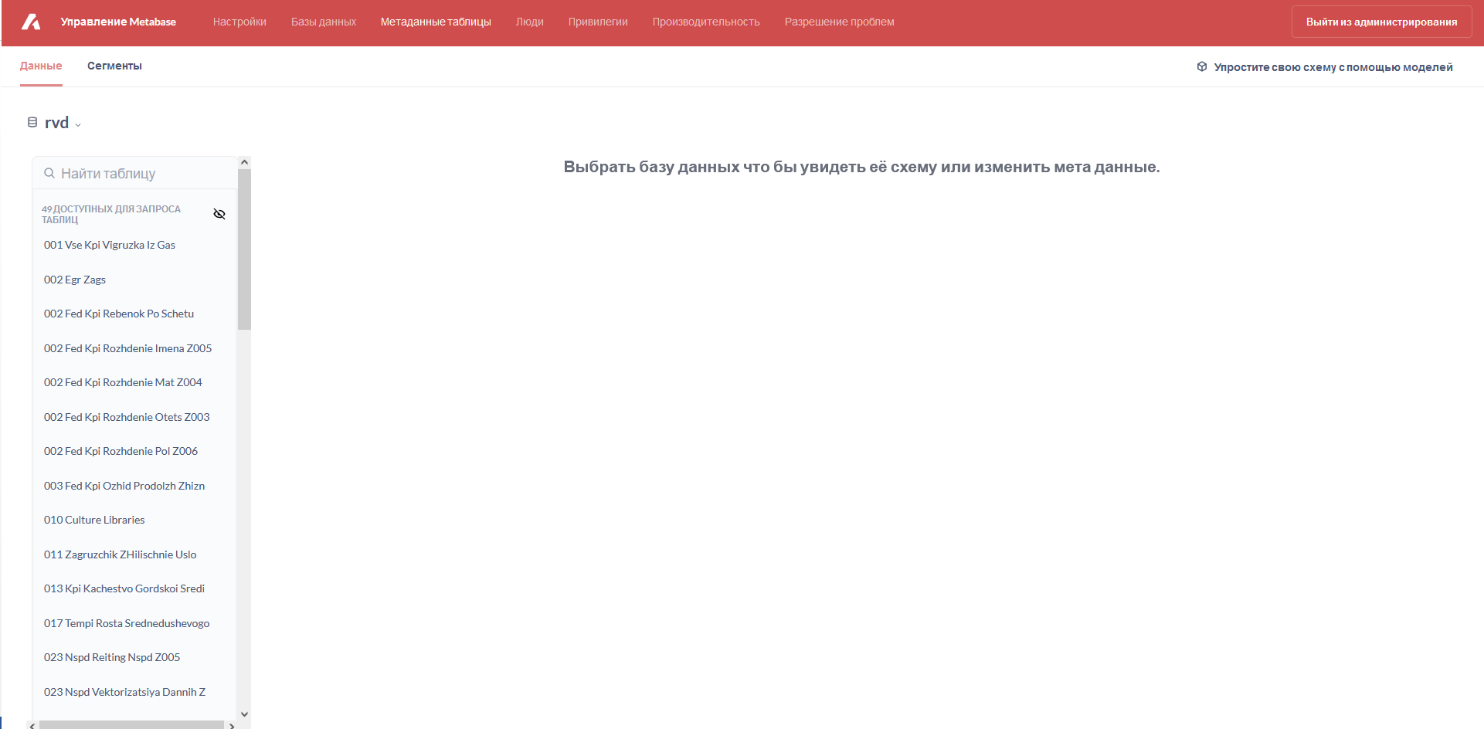

Рисунок 8 – окно метаданных таблицы.

Выбрав нужную таблицу для редактирования, в открывшимся меню можно скрыть и переименовать  поля и таблицы (рисунок 9)

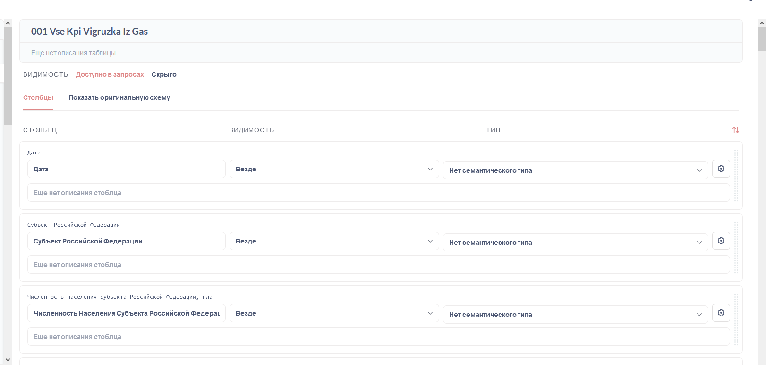

Рисунок 9 – меню настроек метаданных таблицы.

## 1.4 Создание и редактирование дашбордов

Для создания дашбордов требуется зайти в меню «+ Новый» и в открывшемся меню (рисунок 10) выбрать «Дашборд»

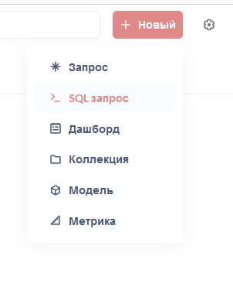

Рисунок 10 – меню «+ Новый»

Заполнив название дашборда и выбрав коллекцию, где будет храниться дашборд, система перенаправит на окно дашборда, где можно производить редакцию дашборда (рисунок 11).

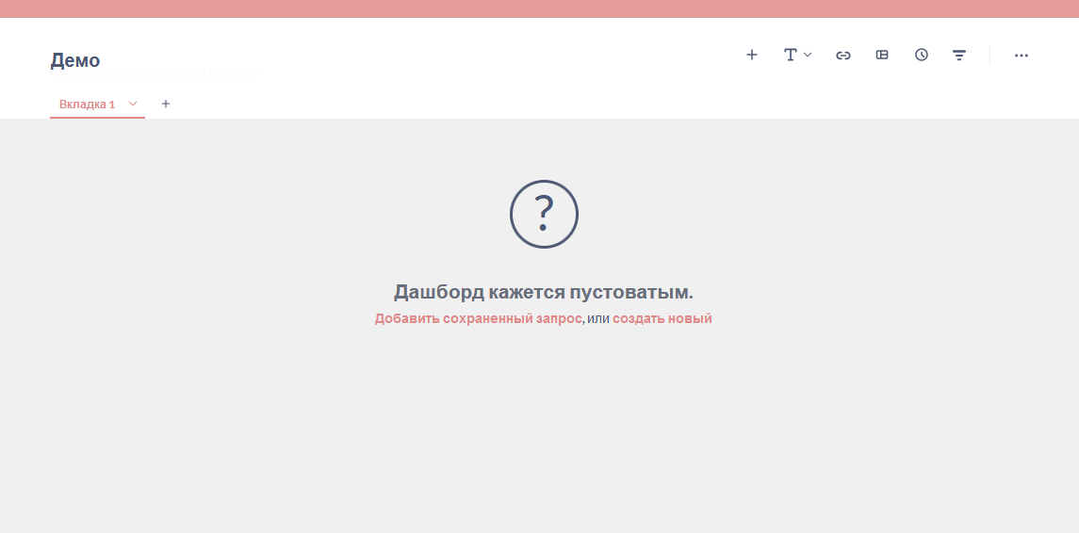

Рисунок 11 – окно дашборда

Для добавления виджета, требуется составить запрос. Есть два варианта создания запросов: в режиме конструктора или в режиме написания на языке SQL/ Чтобы создать запрос в конструкторе, зайти в меню «+Новый» (рисунок 10) и выбрать «Запрос».

В открывшемся модальном окне выбрать требуемый источник данных для начальных данных (рисунок 11).

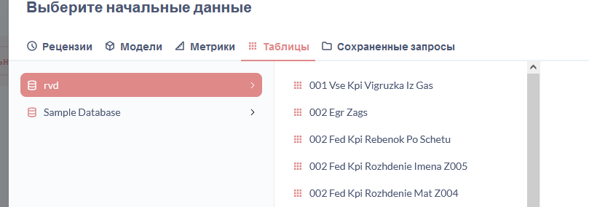

Рисунок 12 – окно выбора начальных данных.

Выбрав требуемый источник, откроется окно создания запроса, в котором мы можем устанавливать связи между таблицами для более глубокого анализа данных, выставлять фильтры значений, суммировать и группировать данные (рисунок 12).

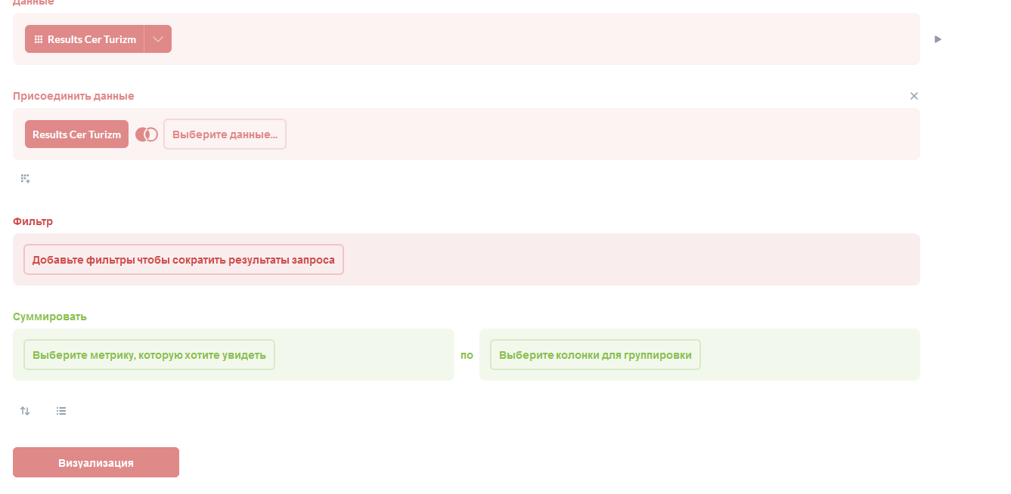

Рисунок 13 – редактор запроса

Таким образом предоставляется возможность анализа данных с использованием различных методов, таких как агрегирование, фильтрация, группировка, сортировка, расчет метрик и показателей и реализация функций поиска и фильтрации данных по различным критериям, включая атрибуты, значения, диапазоны и условия.

После составления запроса для последующей визуализации виджета, требуется нажать на кнопку «Визуализация» (рисунок 12).

В открывшемся окне визуализации требуется нажать кнопку «Визуализация» и откроется меню элементов визуализации, которые включают

* Таблица
* Гистограмма
* Линейная диаграмма
* Круговая диаграмма
* Сводная таблица
* Воронка
* Режим детального отображения записей
* Географическая карта
* Пузырьковая диаграмма
* Диаграмма «водопад»
* Тепловая карта

В части работы с отдельными показателями подсистема должна предоставить пользователю следующие инструменты для отображения:

* Простого числового значения
* Стрелочного прибора
* Тренда по показателю
* Индикатора прогресса

После завершения редактирования визуализации требуется сохранить запрос, нажав на кнопку «Сохранить», в открывшемся модальном окне потребуется ввести имя, описание и выбрать коллекцию, где будет храниться этот запрос (рисунок 13). После сохранения, системой будет предложено добавить его на дашборд (рисунок 14).

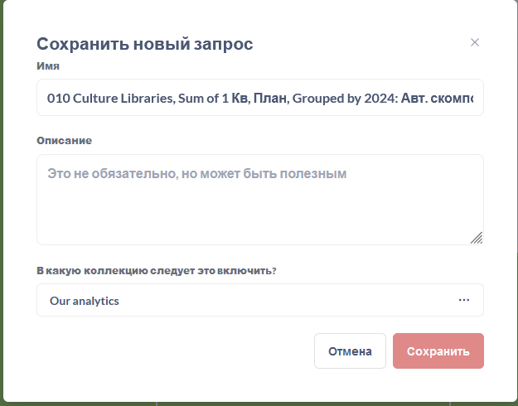

Рисунок 14 – модальное окно сохранения запроса.

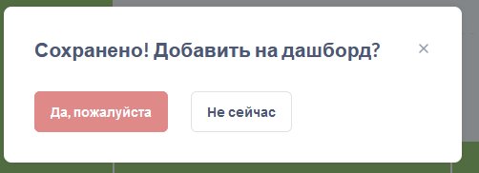

Рисунок 15 – модальное окно предложения добавления запроса в дашборд.

Далее откроется модальное окно, в котором потребуется выбрать дашборд, куда требуется добавить новый виджет (рисунок 15).

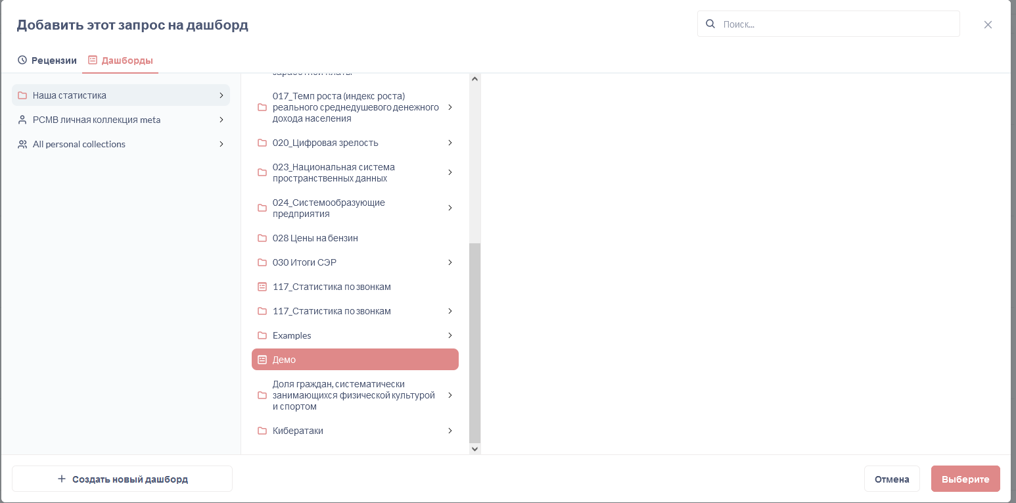

Рисунок 16 – модальное окно выбора дашборда.

После этого виджет будет доступен на дашборде. (Рисунок 16).

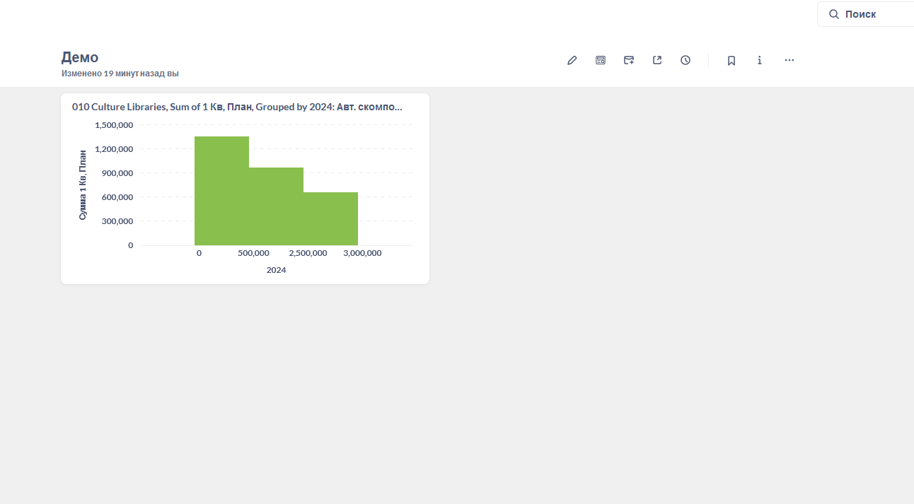

Рисунок 17 – окно дашборда с виджетом.

Система так же предоставляет возможность просмотр дашборда на мобильных устройствах (рисунок 17).

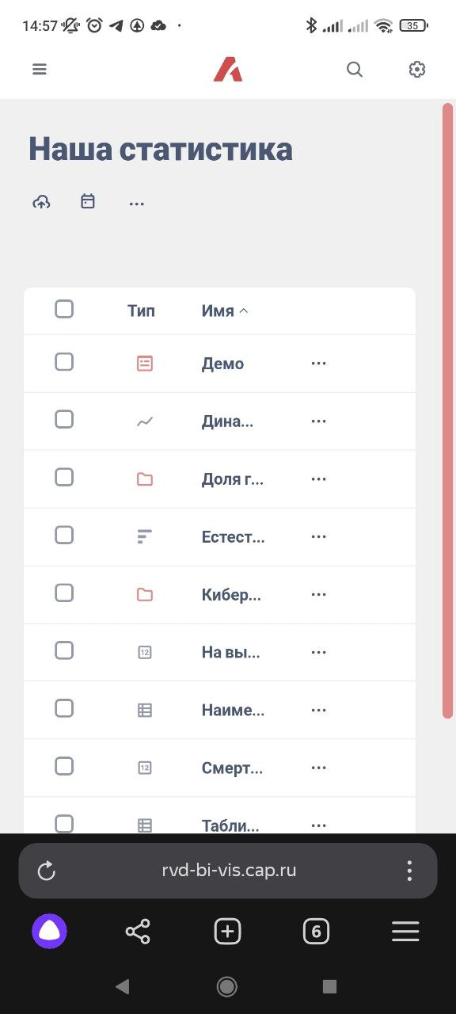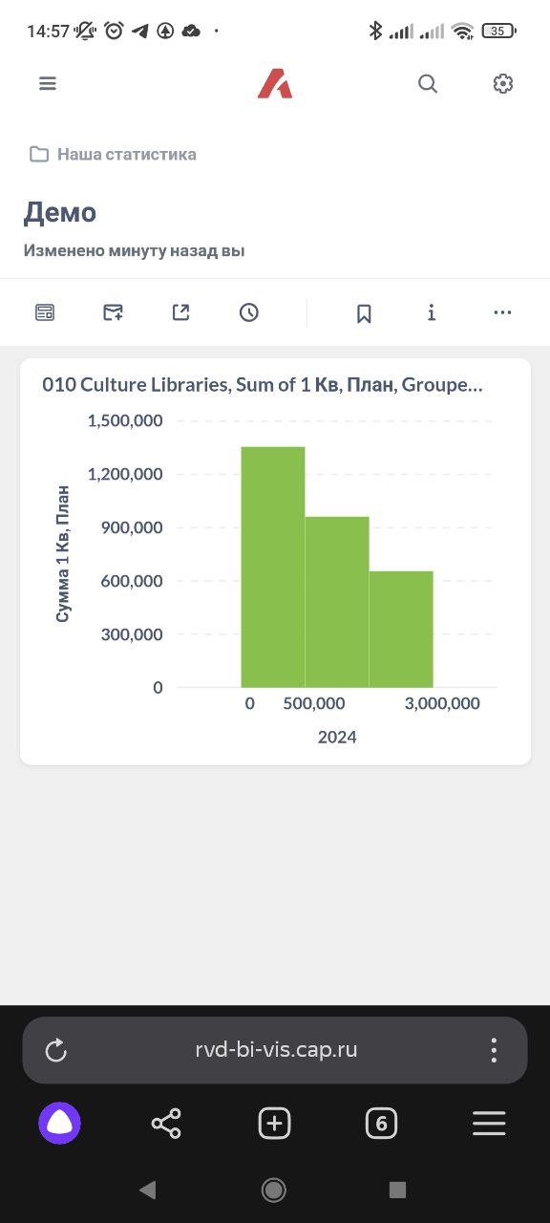

Рисунок 18 – скриншоты дашборда с мобильного устройства.

Для экспорта данных требуется в дашборде выйти в меню «…» и в выпавшем окне нажать на кнопку экспортировать в PDF (рисунок 18).

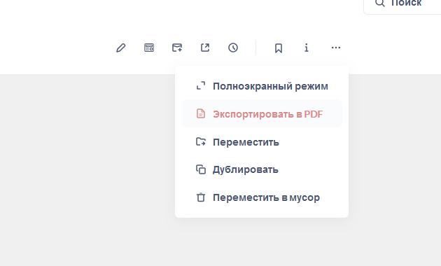

Рисунок 19 – экспорт в PDF

Для экспорта результатов запроса требуется зайти в редактор запроса, зайти в визуализацию, в правом нижнем углу будет значок загрузки, в котором можно выбрать формат экспорта данных запроса (рисунок 19).

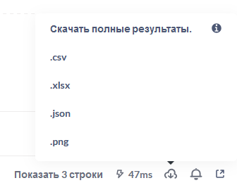

Рисунок 20 – форматы экспорта данных.

В этом же окне редакции визуализации можно настроить получения предупреждений (рисунки 20 - 21).

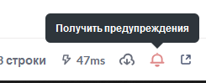

Рисунок 21 – кнопка меню настроек предупреждений.

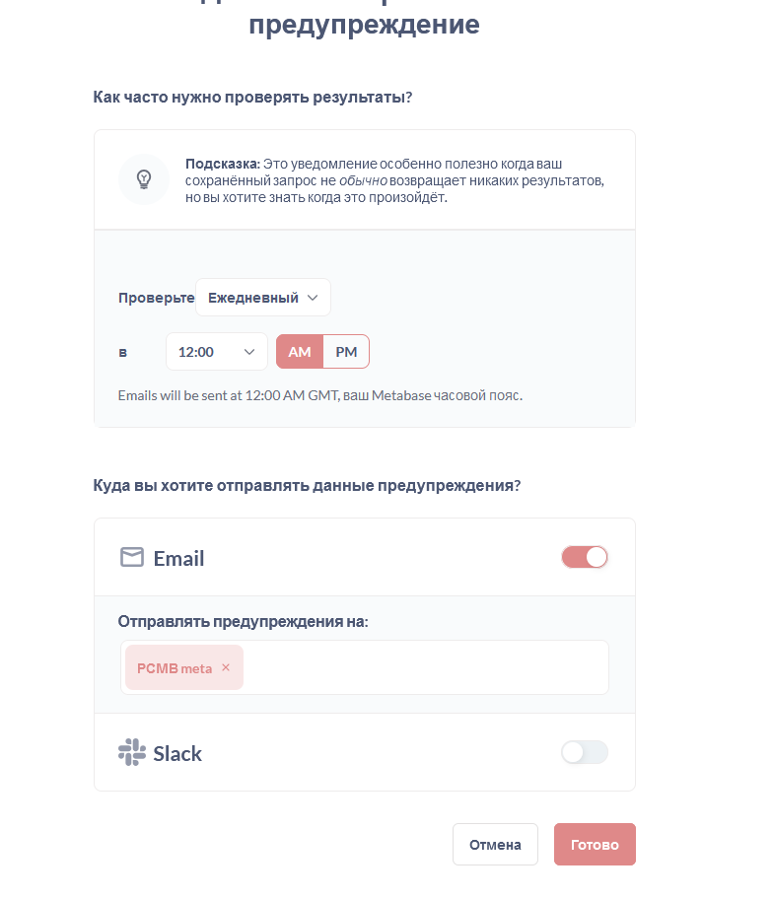

Рисунок 22 – окно настроек предупреждений.

Для импорта данных в формате csv требуется создать коллекцию. Для этого потребуется в меню «+ Новый» выбрать опцию создания коллекции (рисунок 10). В открывшемся модальном окне ввести название, описание и коллекцию, в которой хотим сохранить новую коллекцию (рисунок 22).

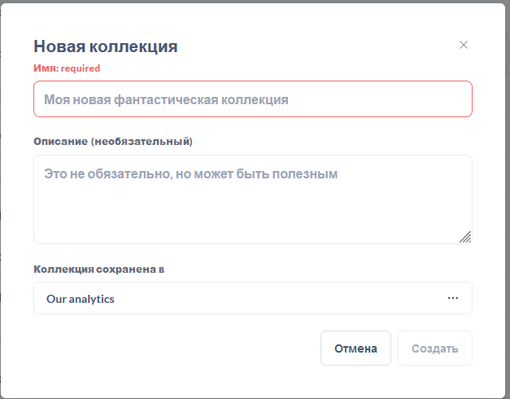

Рисунок 23 – окно создания коллекции.

Чтобы импортировать данные, требуется зайти в коллекцию и в верхнем правом углу нажать на кнопку загрузки, как показано на рисунке 23.



Рисунок 23 – кнопка загрузки csv файла.

Для выбора одного из дашбордов в качестве страницы по умолчанию при авторизации пользователя требуется:

1. Зайти в меню управления;
2. Зайти в меню «Настройки»;
3. Зайти в раздел «Общее»;
4. В разделе «Пользовательская домашняя страница» выбрать требуемый дашборд (рисунок 24).

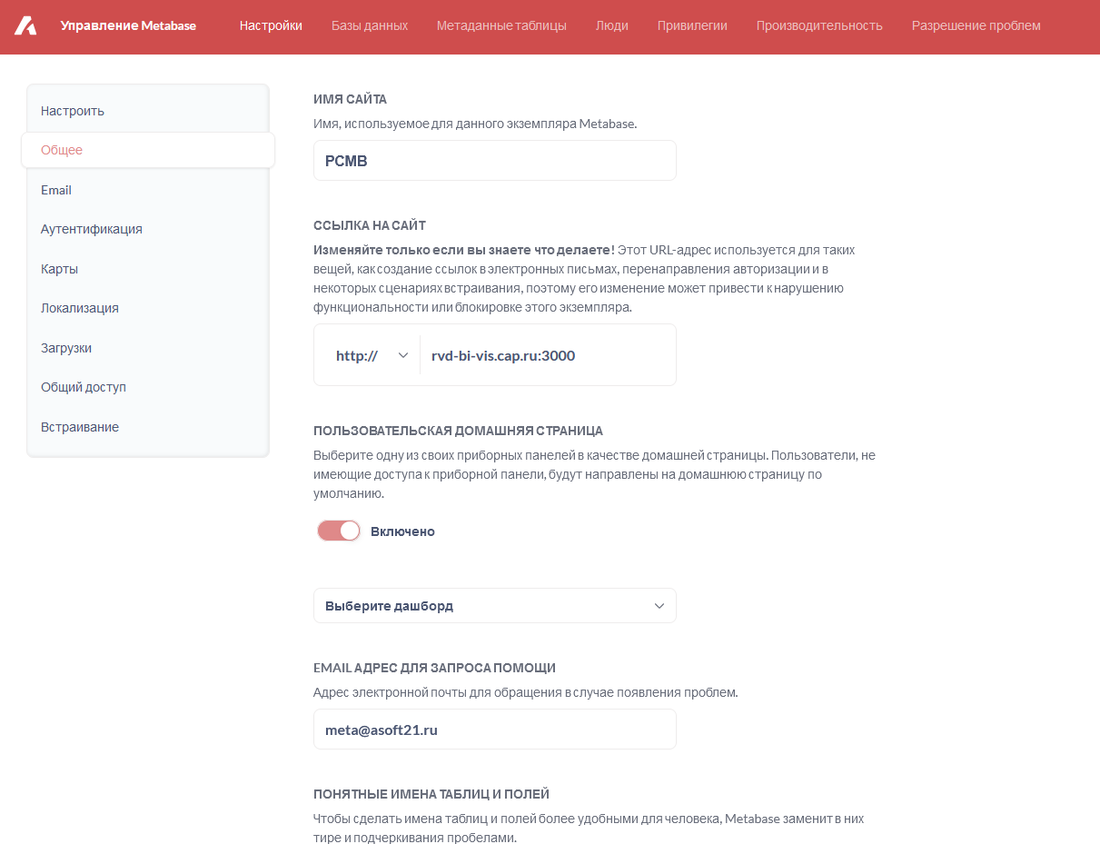

Рисунок 24 – выбор дашборда на домашней странице.

Для поиска дашбора, запроса или коллекции существует строка поиска в верхнем правом углу портала, при нажатии на которую открывается модальное окно с возможностью поиска (рисунок 25).

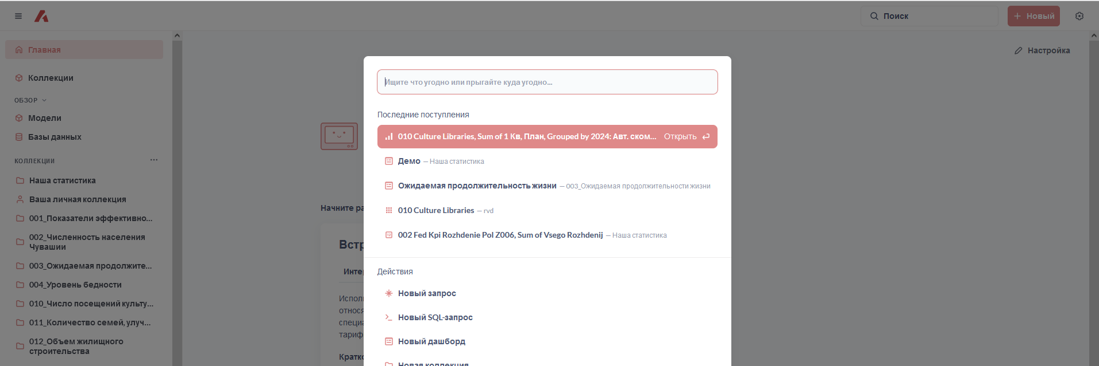

Рисунок 25 – функция поиска.

Для условного форматирования табличных представлений, требуется зайти в редактор запроса в раздел визуализации. При выборе визуализации «Таблица», требуется нажать значок , который находится справа от кнопки «Визуализация». В открывшемся меню выбрать раздел «Условное форматирование», в котором можно настроить правила форматирования.

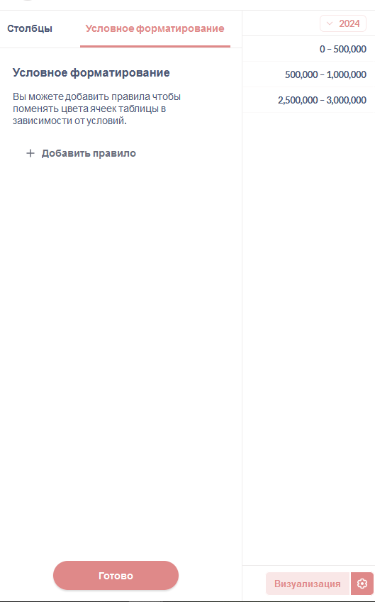

Рисунок 26 – условное форматирование табличных выражений.

Для изменения поведения при щелчке мышью по показателю в дашборде, требутся нажать на показатель и в открывшемся меню выбрать требуемые операции (рисунок 27).

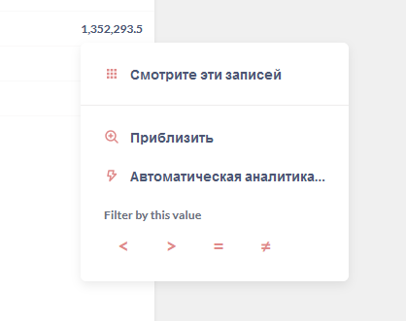

Рисунок 27 - меню операций над показателем.

Также можно сортировать значения в таблицах по возрастанию и убыванию, нажав на имя показателя в шапке таблицы.

Для создания прямой ссылки для просмотра готового дашборда для неавторизованных пользователей требуется в окне дашборда зайти в меню экспорта и в выпадающем окне выбрать опцию «Создать общедоступную ссылку» (рисунок 28).

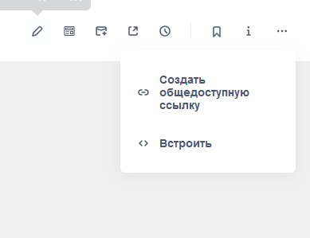

Рисунок 28 – создание общедоступной ссылки на дашборд.

В системе есть доступ к взаимодействию с помощью REST API. Подробнее по работе с REST API можно прочесть в источнике: https://www.metabase.com/docs/latest/api-documentation

# Инструкция по работе с порталом

## 2.1 Идентификация и аутентификация пользователей

Для авторизации на портале, требуется зайти на портал и выбрать вариант авторизации: ЕСИА, Яндекс ID, VK ID (рисунок 29)

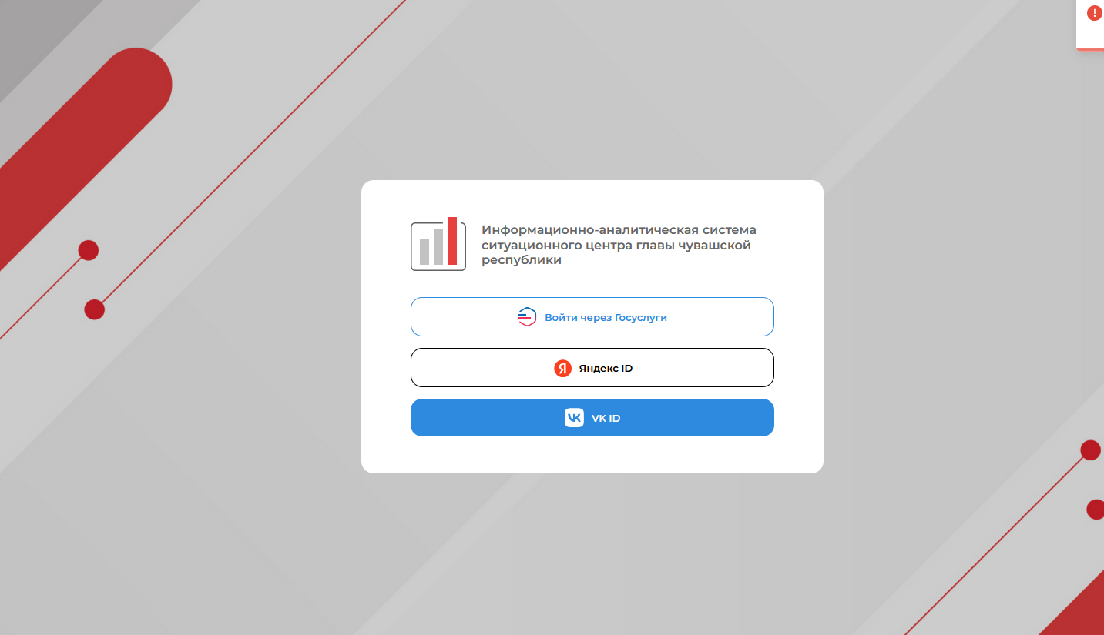

Рисунок 29 – окно авторизации.

Примечание: Для авторизации с помощью VK ID требуется зайти в учетную запись через ЕСИА или Яндекс ID, далее зайти в настройки, личные данные. В открывшемся окне привязать Вконтакте (рисунок 30).

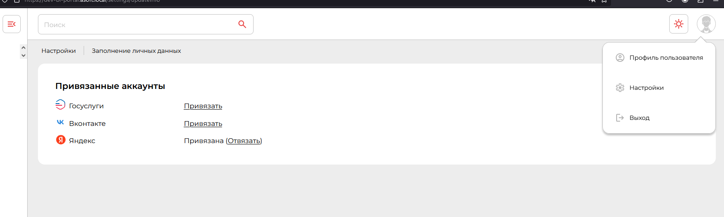

Рисунок 30 - окно настроек личных данных.

## 2.2 Настройка доступа пользователей к разделам портала

Для настроек доступа пользователей к разделам портала требуется зайти в настройки, выбрать раздел группы, выбрать группу, внутри будет опция настроек списка пользователей (рисунок 31).

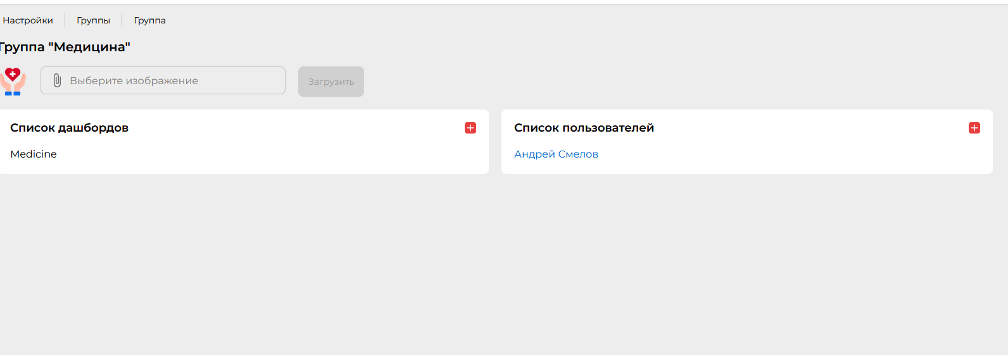

Рисунок 31 – окно настроек группы.

Далее требуется нажать символ «+» и перенаправит в окно добавления доступа к группе определенным пользователям. Требуется выбрать нужных пользователей и нажать стрелку по середине окна. Аналогично для удаления доступа. (Рисунок 32)

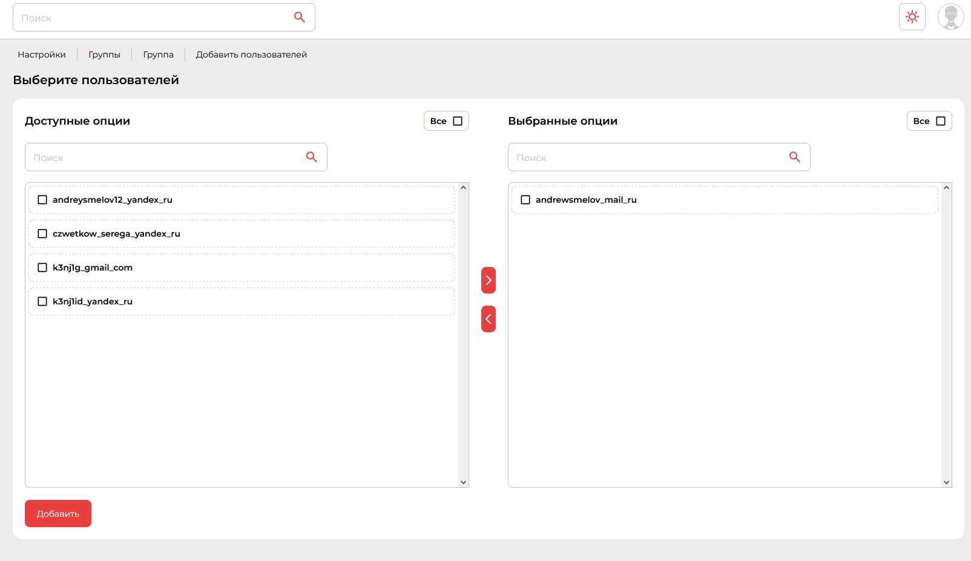

Рисунок 32 – окно редактирования доступа к группе.

## 2.3. Настройка структуры разделов портала

Для создания группы раздела портала, требуется зайти в настройки и выбрать раздел «Группы». В открывшемся окне требуется нажать кнопку «Добавить +».

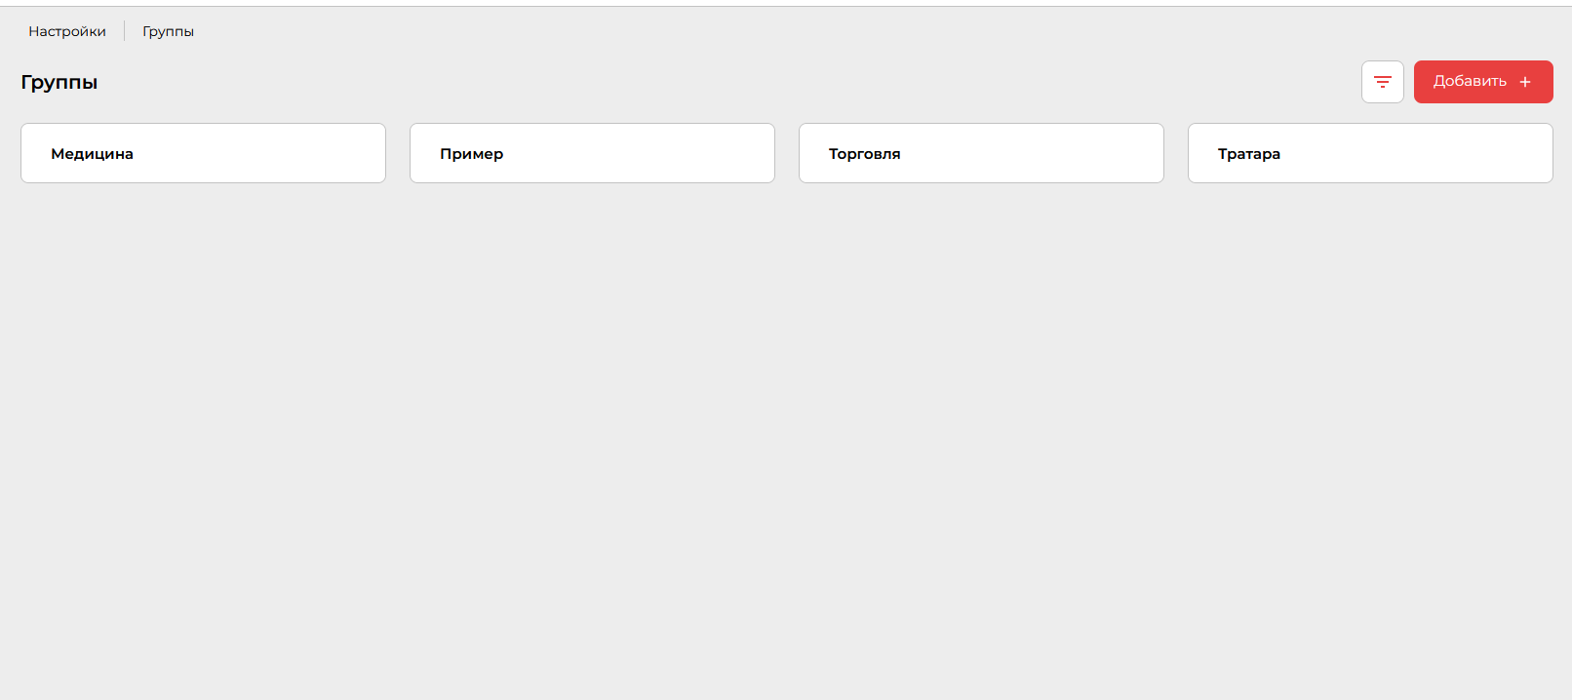

Рисунок 33 – окно настроек групп.

После нажатия кнопки «Добавить +» откроется окно редактирования группы, в котором требуется дать имя группе и выбрать список дашбордов, которые нужно добавить в эту группу. После добавления группы, требуется обновить страницу. После этого группа появится в левом меню у тех пользователей, у которых есть доступ к группе.

## 2.4. Доступ через WEB-браузер

Для доступа к порталу через WEB-браузер, требуется ввести адрес портала в адресной строке.

## 2.5. Навигация по порталу

Навигация портала реализована через левое меню, в котором, в зависимости от прав доступа у пользователя, выбор групп дашбордов.

После выбора группы, откроется окно выбора дашборда, где мы можем зайти внутрь дашборда (рисунок 34).

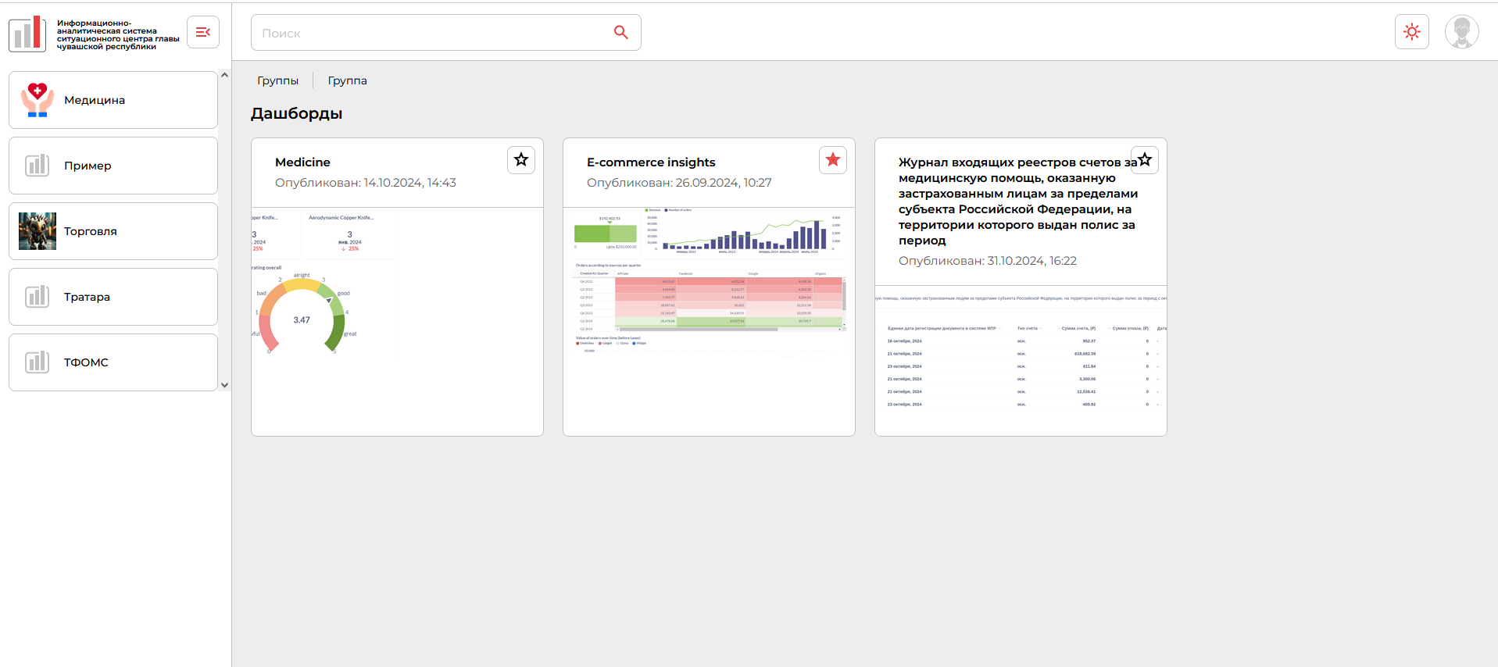

Рисунок 34 – окно групп и списка дашбордов в группе.

## 2.6. Доступ к интерактивным отчетам

После выбора группы, откроется окно выбора дашборда, где мы можем зайти внутрь дашборда (рисунок 34).

## 2.7. Публикация аналитических отчетов

Для публикации дашборда требуется сохранить превью дашборда в подсистеме визуализации данных (рисунок 35).



Рисунок 35 – значок сохранения превью.

После сохранения превью, требуется сделать вложение в подсистеме визуализации данных. Для этого требуется зайти в раздел «Поделиться» и нажать на меню «Встроить» (рисунок 36).

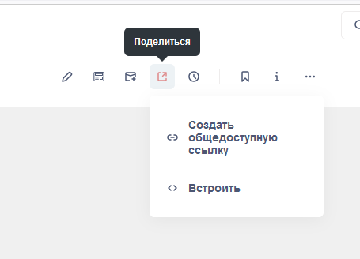

Рисунок 36 – раздел «Поделиться».

После открытия модального окна, выбрать раздел «Статическая вставка» (рисунок 37).

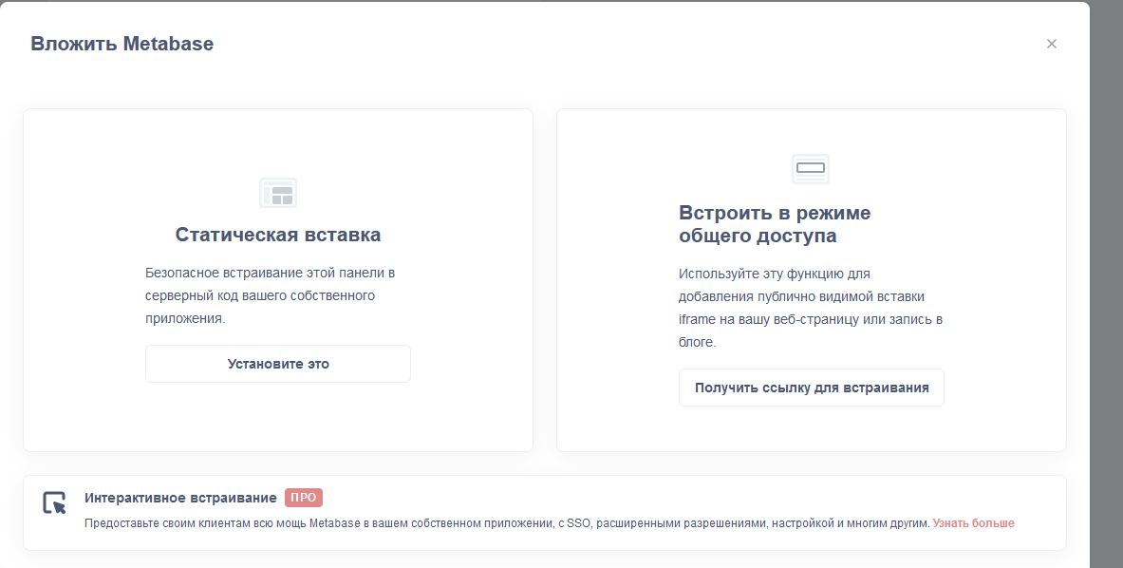

Рисунок 37 – модальное окно вложения подсистемы визуализации данных

После этого требуется нажать кнопку «Опубликовать». (Рисунок 38)

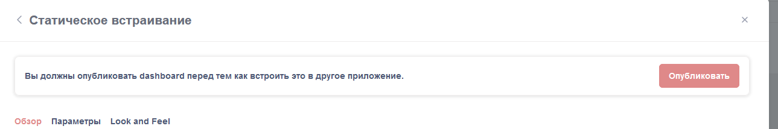

Рисунок 38 – окно статистического встраивания с кнопкой «Опубликовать».

После этого в настройках групп на портале появится название опубликованного дашборда, который можно добавить в требуемую группу (рисунок 39).

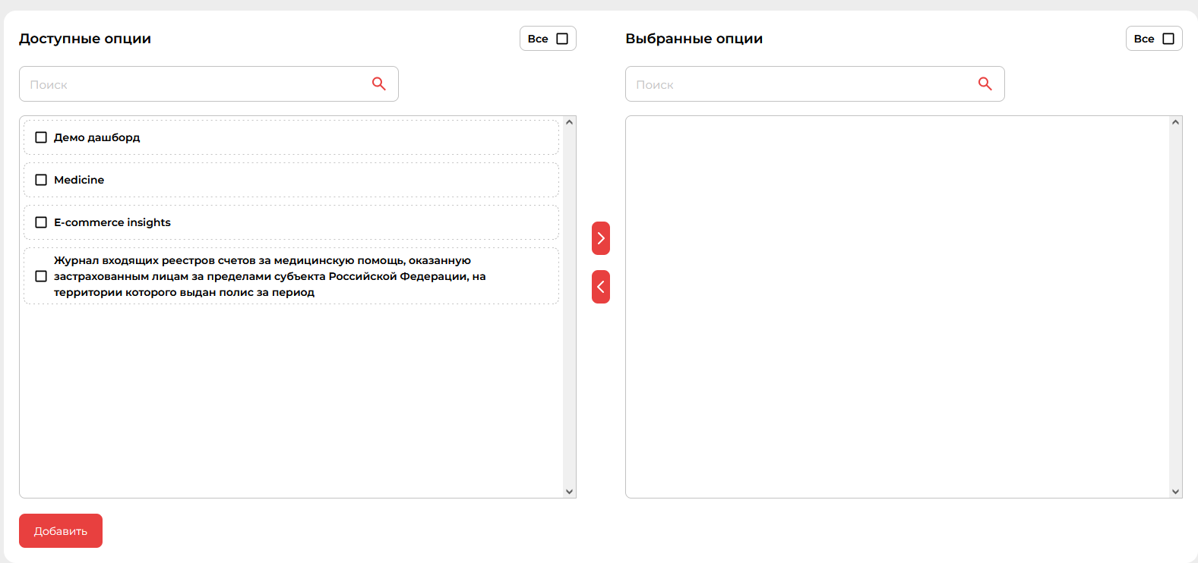

Рисунок 39 – добавленный дашборд на портал в списке доступных для добавления в группу

## 2.8. Настройка стартовой страницы

Для добавления требуемого дашборда на стартовую страницу, требуется обозначить этот дашборд звездочкой в углу требуемого превью дашборда (рисунок 40).

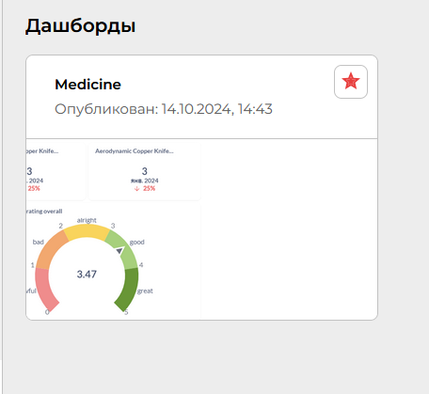

Рисунок 40 – отмеченный дашборд для отображения на домашней странице

После перехода на домашнюю страницу, отмеченный дашборд будет открываться автоматически.

## 2.9. Адаптивное масштабирование отчетов

В зависимости от формата экрана, дашборд автоматически масштабируется.

## 2.10. Поиск отчета по названию

Для поиска дашборда, в верхней части интерфейса присутствует поисковая строка, в которой требуется ввести имя дашборда (рисунок 41). После этого портал предложит выбор из найденных и доступных пользователю. После выбора требуемого дашборда, откроется нужный дашборд.

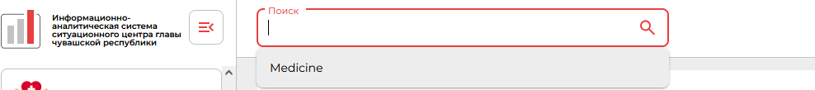

Рисунок 41 – строка поиска дашборда

## 2.11. Печать и сохранение отчетов

Для экспорта дашборда, в окне дашборда присутствует кнопка «Экспортировать в PDF», при нажатии на которую начнется скачивание PDF файла (рисунок 42).

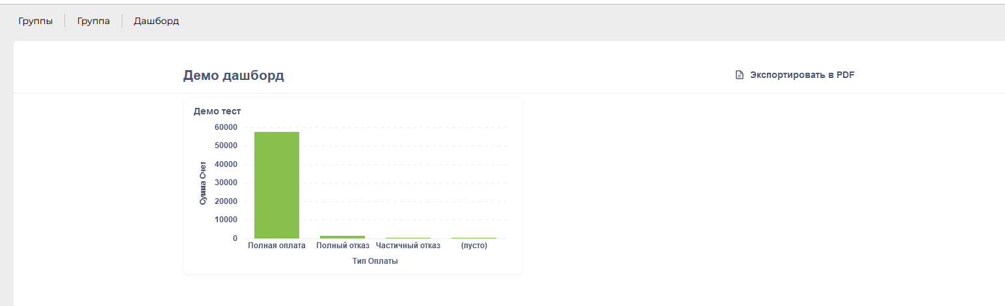

Рисунок 42 – окно дашборда с кнопкой экспорта в PDF

Для печати PDF файла, в открытом в браузере файле, присутствует кнопка «Печать» (рисунок 43), нажав на которую, откроется окно печати файла (рисунок 44).

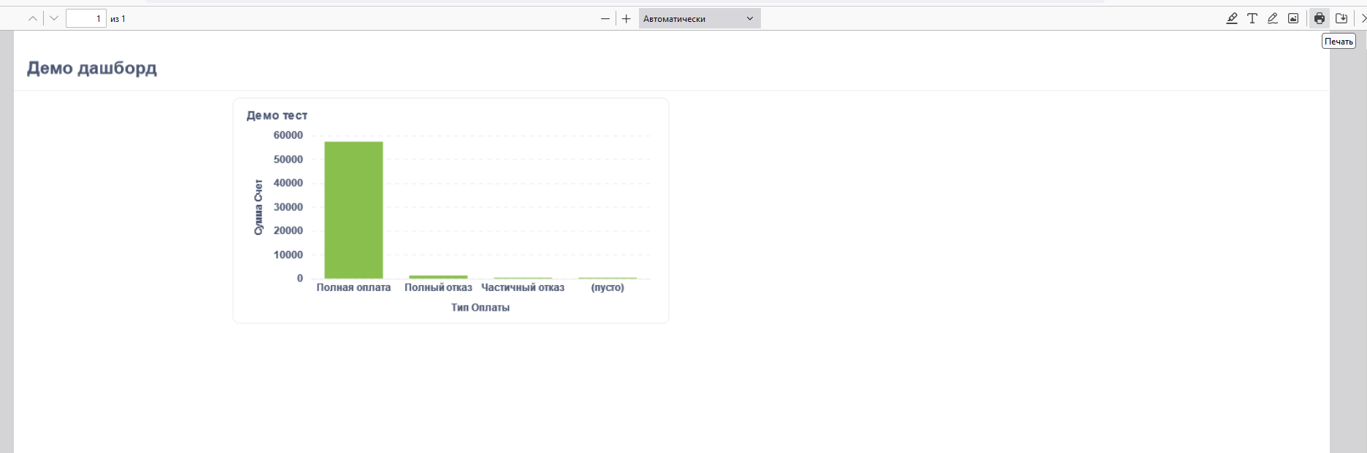

Рисунок 43 – окно просмотра PDF файла с функцией печати

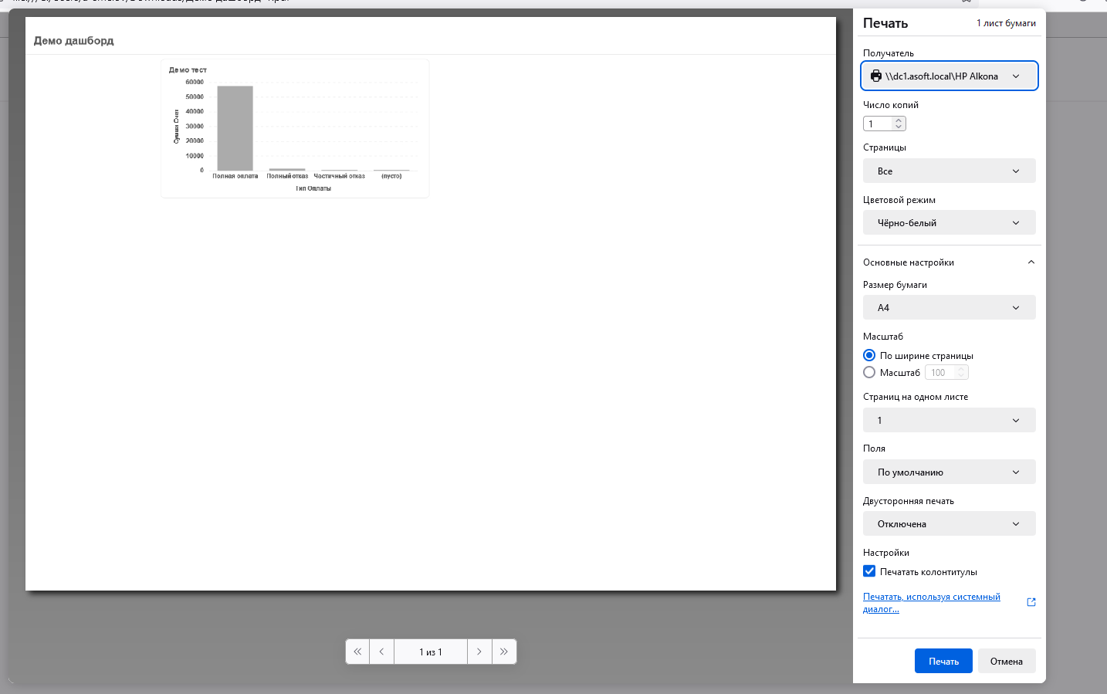

Рисунок 44 – окно печати файла

## 2.12. Добавление новых пользователей.

Для добавления нового пользователя требуется зайти настройки и зайти в раздел «Список пользователей». Далее требуется нажать кнопку «Добавить +». В открывшейся странице требуется заполнить обязательные поля, отмеченные знаком «*». После этого требуется нажать на кнопку «Добавить пользователя». После этих операций пользователь с этой почтой имеет доступ к авторизации на портале (рисунок 45).

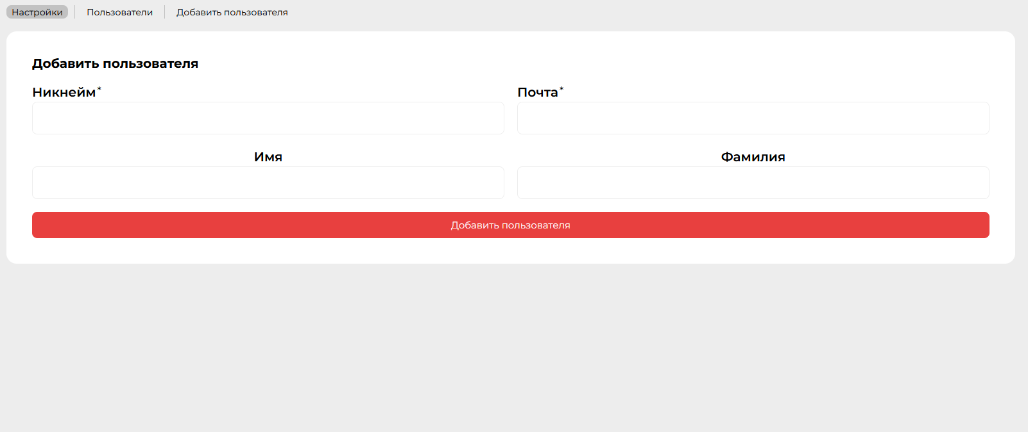

Рисунок 45 – страница добавления нового пользователя.

# Заключение

Данная инструкция охватывает основные функции подсистемы публикации аналитических данных. В случае возникновения вопросов или проблем, обращайтесь в службу поддержки.